2021年中国民生信托至信1045号弘扬贸易集合资金信托计划2021年1月监管报告

项目名称：民生信托-福州长乐区项目
委托方：中国民生信托有限责任公司
受托方：北京康信君安资产管理有限公司
监管人员：陈涛
日期：2021年2月1日
目录
1项目基本情况 1
2重大事件披露 1
3项目五证办理及施工进度情况 1
3.1项目五证办理情况说明 1
3.2项目2021年1月施工进度情况 2
3.3项目2021年2月施工计划 4
4印鉴使用情况 4
5合同签订情况 6
6印章证照外出统计 7
7项目销售情况 7
8资金情况 8
8.1资金流出情况 8
8.2资金流入情况 15
8.3账内互转 17
8.4资金结算 17
8.5负债情况 17
9财务报表 18
9.1资产负债表 18
9.2利润表 20
9.3现金流量表 21
附件 23
附件一银行对账单 23
附件二印章使用纸质版台账 24
附件三项目平面图 26

为了方便阅读之目的，本报告中将部分名称简写为：
·项目公司：福建长新房地产开发有限公司
·民生信托：中国民生信托有限责任公司
·康信资管：北京康信君安资产管理有限公司

1项目基本情况
标的项目为项目公司建设的新力闵乐家园项目，位于鹤上镇京岭路北侧，道庆路西侧。标的项目占地面积12711.24㎡，出让面积61852㎡，1.5≤容积率≤2.3，其中地上计容面积142259.60㎡。
标的项目拟建10栋建筑，设计户数1295户，最高建筑高度100米。商业及配套公建包括居民活动用房、卫生服务站、家居养老服务站、汇聚机房、电力开闭所；避灾点、室外活动场地、健身活动室、垃圾房、三合一环卫设施、社区工作用房。

2重大事件披露
本月1月28日因农民工放假，项目停工

3项目五证办理及施工进度情况

3.1项目五证办理情况说明
截至2021年1月31日项目五证办理计划及进度情况
五证 | 考核取得时间点 | 实际进度 | 备注
不动产权证书 | - | 2020年7月31日取得 | -
建设用地规划许可证 | 2020年5月21日 | 2020年5月25日取得 | -
建设工程规划许可证 | - | 2020年10月21日取得 | -
建筑工程施工许可证 | 不晚于2020年11月30日 | 2020年9月9日取得 | 闵乐家园一期-1#、2#、P3#、P5#（桩基工程）
建筑工程施工许可证 | 不晚于2020年11月30日 | 2020年10月30日取得 | 闽乐家园一期-1#、2#、P3#、P5#、地下室（上部工程）
建筑工程施工许可证 | 不晚于2020年11月30日 | 2020年11月13日取得 | 闽乐家园二期-3#、5#-11#、S1-S3#、S5#、P1#、P2#、P6#-P9#、地下室工程
预售许可证 | 不晚于2020年12月31日 | 2020年12月25日 | 闽乐家园1#、2#楼

3.2项目2021年1月施工进度情况
截至2021年1月31日，营销中心正常使用；1#楼三层梁板浇筑完成;2#楼五层梁板浇筑完成; 3#楼底板、承台浇筑完成; S1#楼结构已完成;S2#楼底板浇筑完成;7#楼桩基施工中。

（转下页）
标的项目现场照片（2021年1月）
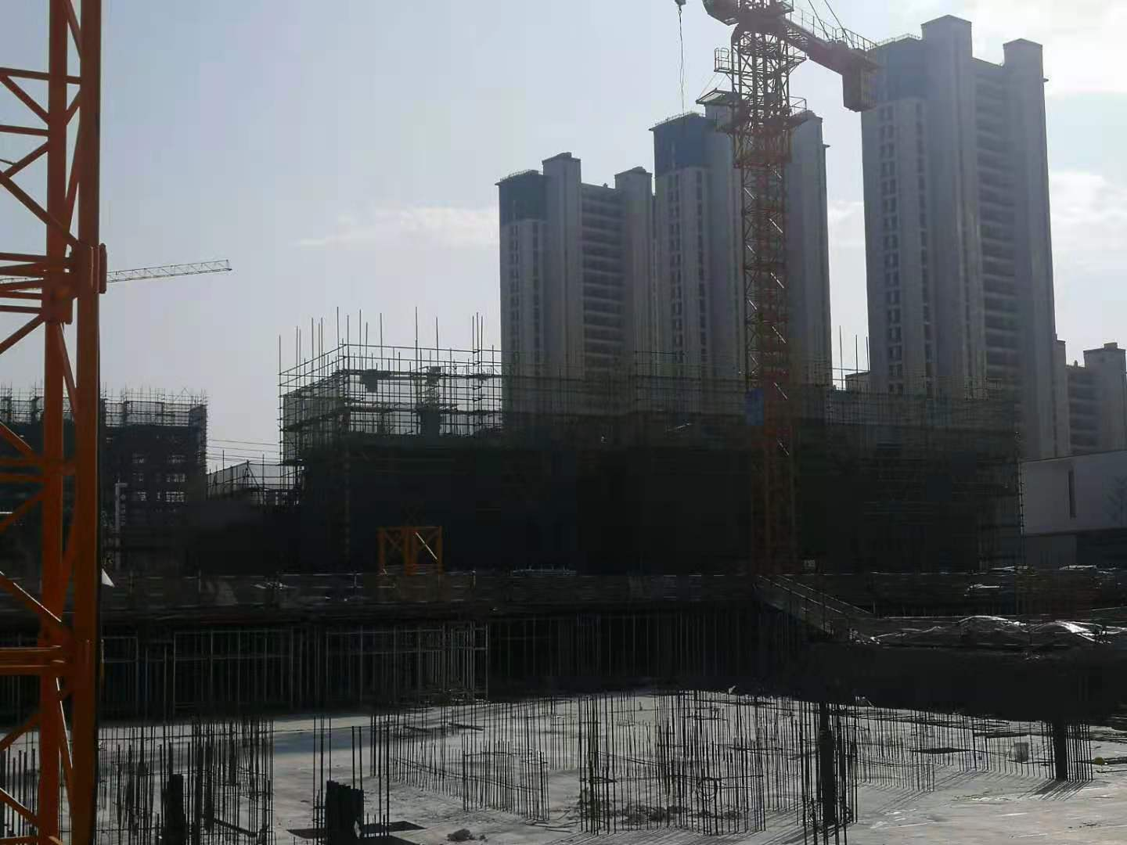
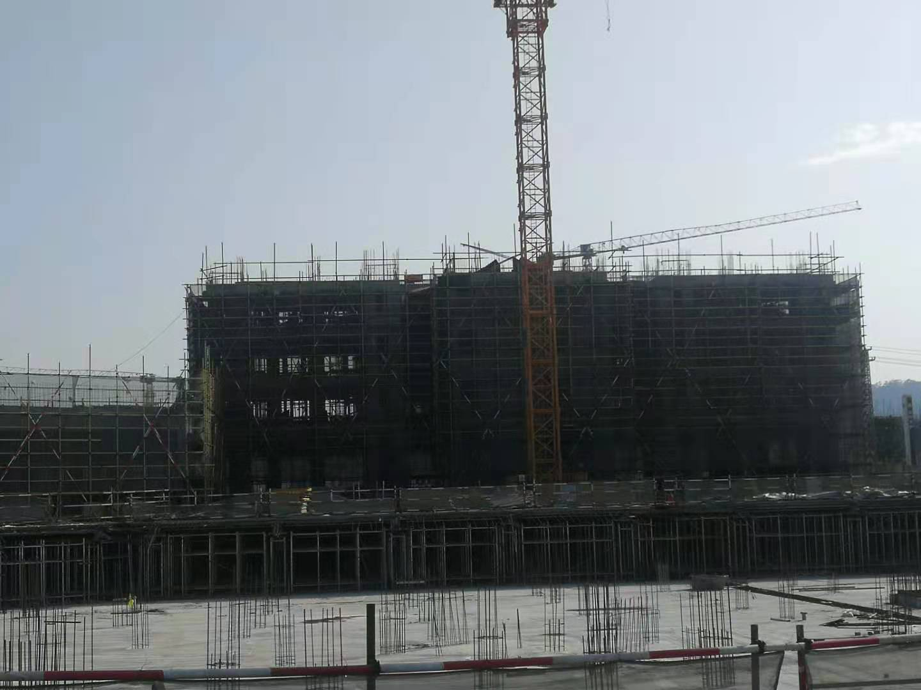

营销中心施工中 营销中心施工中

1#楼进度 2#楼进度

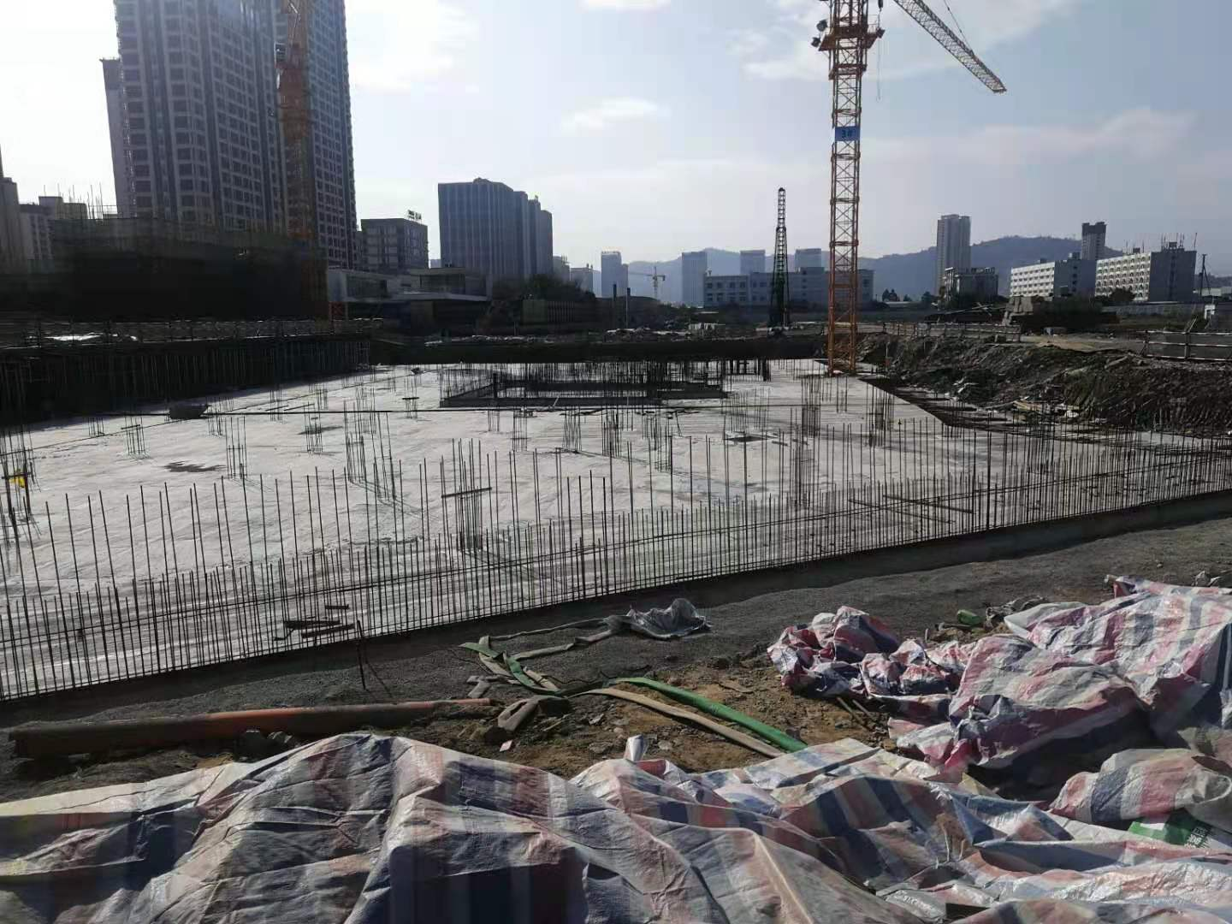
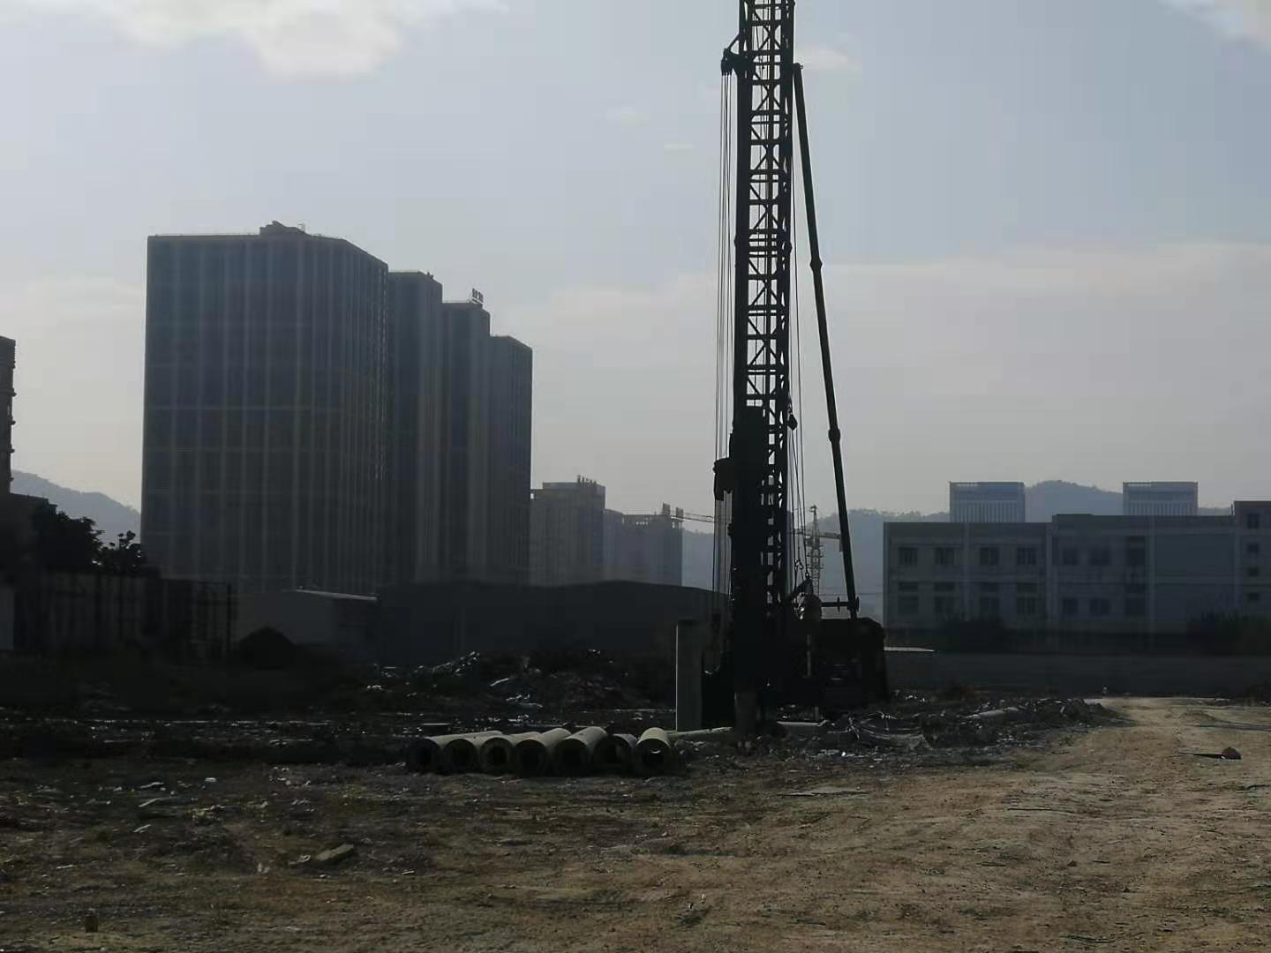

样板房施工中 样板房施工中

3#楼进度 7#楼桩基图

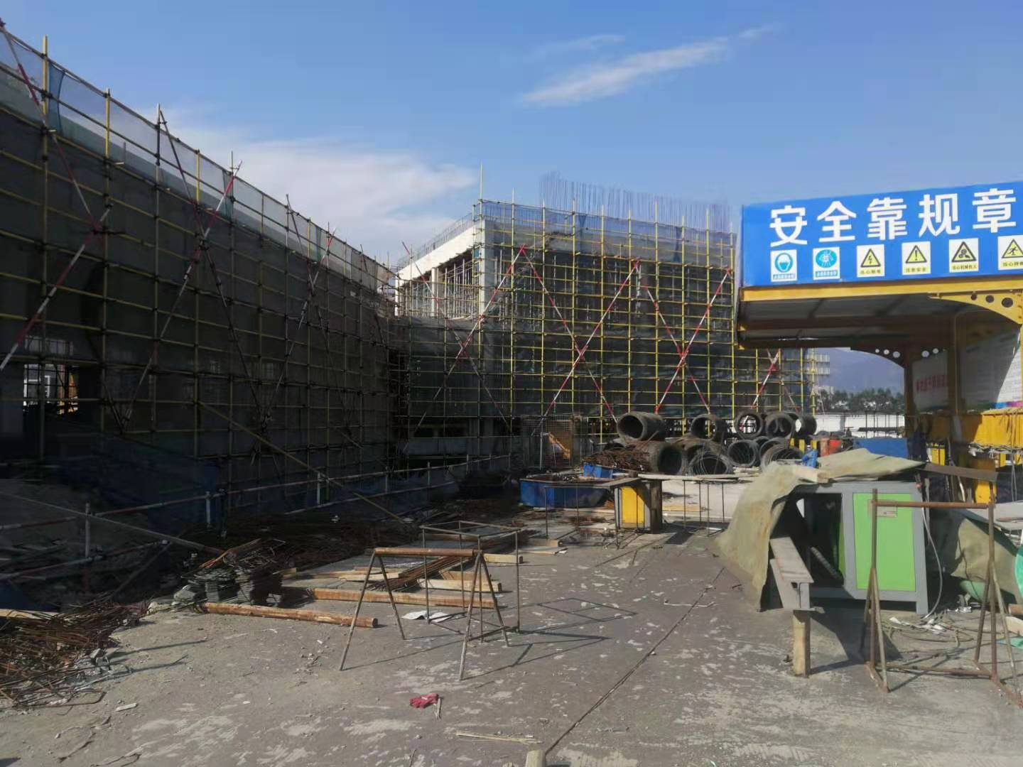
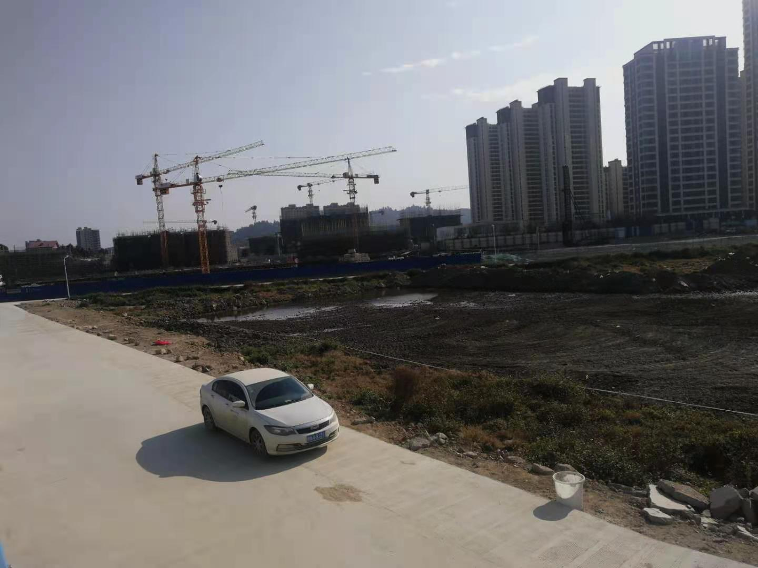

样板房施工中 样板房施工中

S1#、S2#进度 在建项目整体

3.3项目2021年2月施工计划
2021年2月标的项目施工计划
序号 | 分期名称 | 楼栋名称 | 2021年2月计划
1 | 第一批次 | 1#、2#楼、S1#楼、S2#楼 | 1#楼四层梁板、墙柱施工；2#楼六层梁板、墙柱施工；S2#楼地下室柱、顶板施工
2 | 第二批次 | 3#、5#、6#、7#、8#、9#、10#、11#楼、S3#楼、S5楼 | 3#楼地下室墙柱、顶板梁板施工；7#楼桩基施工

4印鉴使用情况
对于印章的使用，项目公司人员按照监管协议规定，履行印章使用流程，填写印章使用登记表，康信资管监管人员了解用印事由，根据相应权限审核用印并同时登记电子版和纸质台账（纸质台账见附件二）。使用情况详见下表：
项目公司2021年1月印鉴使用情况
序号 | 用印日期 | 印鉴名称 | 用印事由 | 用印材料及份数 | 经办部门 | 经办人 | 监印人
1 | 2021/1/4 | 公章 | 2021年1月网签计划表用印 | 2021年1月网签计划表，1份 | 行政部 | 林佳颖 | 林佳颖、陈涛
2 | 2021/1/4 | 合同章 | 202012营销宿舍国鑫庄苑3幢403租赁合同用印 | 房屋租赁合同，4份 | 行政部 | 林佳颖 | 林佳颖、陈涛
3 | 2021/1/4 | 合同章 | 新力悦榕首府2021年1-2月贝壳新房销售经纪服务合同用印 | 2021年1-2月贝壳新房销售经纪服务合同,4份 | 行政部 | 林佳颖 | 林佳颖、陈涛
4 | 2021/1/4 | 公章 | 未批先建放弃听证材料用印 | 放弃听证说明,1份 | 行政部 | 林佳颖 | 林佳颖、陈涛
5 | 2021/1/5 | 公章 | 长乐项目预售证材料用印 | 二期合同解除函，3份；建设工程施工合同-闽乐家园二期终版，3份；建设工程施工合同-闽乐家园一期终版，3份；一期合同解除函，3份；二期合同解除函，3份 | 行政部 | 林佳颖 | 林佳颖、陈涛
6 | 2021/1/6 | 公章 | 办理福州办公室宽带过户业务用印 | 长新营业执照复印件，20份；长新开户许可证，20份；何小梅身份证复印，20份；王总身份证复印件，20份；说明函件，20份 | 行政部 | 林佳颖 | 林佳颖、陈涛
7 | 2021/1/6 | 公章 | 首付按揭材料预售许可证用印 | 预售许可证及附件，20份 | 行政部 | 林佳颖 | 林佳颖、陈涛
8 | 2021/1/7 | 公章 | 人事资料用印 | 实习协议，5份；夏立猛劳动合同，5份；易大和劳动关系证明，5份 | 行政部 | 林佳颖 | 林佳颖、陈涛
9 | 2021/1/8 | 公章 | 长乐项目未批先建处罚发票用印 | 长乐项目未批先建处罚发票，1份 | 行政部 | 林佳颖 | 林佳颖、陈涛
10 | 2021/1/14 | 合同章 | 2020年9月营销印刷品制作承揽合同用印 | 2020年9月营销印刷品制作承揽合同，6份 | 行政部 | 林佳颖 | 林佳颖、陈涛
11 | 2021/1/14 | 合同章 | 202010拉斯维加斯活动承揽合同用印 | 202010拉斯维加斯活动承揽合同，6份 | 行政部 | 林佳颖 | 林佳颖、陈涛
12 | 2021/1/14 | 合同章 | 2020年11月暖场活动承揽合同用印 | 2020年11月暖场活动承揽合同，6份 | 行政部 | 林佳颖 | 林佳颖、陈涛
13 | 2021/1/14 | 合同章 | 兼职服务合同用印 | 兼职服务合同，6份 | 行政部 | 林佳颖 | 林佳颖、陈涛
14 | 2021/1/15 | 公章  法人章  财务章 | 关于2020年度询证函用印 | 银行询证函，8份 | 行政部 | 林佳颖 | 林佳颖、陈涛
15 | 2021/1/20 | 合同章 | 2020年10月渠道礼品采购合同用印 | 2020年10月渠道礼品采购合同，6份 | 行政部 | 林佳颖 | 林佳颖、陈涛
16 | 2021/1/20 | 合同章 | 2020年11月摄像头采购合同用印 | 2020年11月摄像头采购合同，6份 | 行政部 | 林佳颖 | 林佳颖、陈涛
17 | 2021/1/20 | 合同章 | 2020年11月升筹礼品采购合同用印 | 2020年11月升筹礼品采购合同，6份 | 行政部 | 林佳颖 | 林佳颖、陈涛
18 | 2021/1/20 | 公章  法人章 | 安捷渣土运输有限公司长乐悦榕首府工程款抵长乐悦榕首府房款材料用印 | 承诺书，4份；委托书，4份；工程款抵房款协议，4份；工程款抵房款第三方协议，4份 | 行政部 | 林佳颖 | 林佳颖、陈涛
19 | 2021/1/22 | 公章 | 新力悦榕首府贝壳阳光协议用印 | 新力悦榕首府贝壳阳光协议，2份 | 行政部 | 林佳颖 | 林佳颖、陈涛
20 | 2021/1/25 | 公章  法人章 | 商品房买卖合同 22 户不动产登记申请用印 | 商品房买卖合同，110份；客户授权委托书，22份；合同名单标准模板，1份；不动登记申请书，22份；客户身份证，22份；客户结婚证，22份；入账清单，1份 | 行政部 | 林佳颖 | 林佳颖、陈涛
21 | 2021/1/25 | 公章  法人章 | E托宝委托书用印 | E托宝委托书，2份 | 行政部 | 林佳颖 | 林佳颖、陈涛
22 | 2021/1/26 | 合同章 | 2020.10月度物资合同用印 | 2020.10月度物资合同，6份 | 行政部 | 林佳颖 | 林佳颖、陈涛
23 | 2021/1/26 | 合同章 | 2020.11月度物资合同用印 | 2020.11月度物资合同，6份 | 行政部 | 林佳颖 | 林佳颖、陈涛
24 | 2021/1/26 | 公章 | 微信认证申请公函用印 | 微信认证申请公函，3份 | 行政部 | 林佳颖 | 林佳颖、陈涛
25 | 2021/1/26 | 公章 | 电费扣款回执单用印 | 回单，3份 | 行政部 | 林佳颖 | 林佳颖、陈涛
26 | 2021/1/29 | 公章 | 3位客户逾期未签约发函用印 | 催告函，9份 | 行政部 | 林佳颖 | 林佳颖、陈涛

5合同签订情况
2021年1月1日至1月31日，项目公司共签订合同11份，详见合同签订情况表：
2021年1月合同签订情况
序号 | 用印日期 | 对方单位 | 合同文件名称 | 合同内容 | 合同金额（元）
1 | 2021/1/4 | 陈明强 | 房屋租赁合同 | 营销宿舍房屋租赁，月租3000，押一付六。 | 40,500.00
2 | 2021/1/4 | 贝壳找房（福州）科技有限公司 | 新力悦榕首府2021年1-2月贝壳新房销售经纪服务合同 | 佣金（含税）的计提标准：（1）销售政策：乙方推介客户单月认购1-15套，每套按照商品房买卖合同载明的购房款总价的3.5%（2）计提佣金；乙方推介客户单月认购15-30套，通提每套按照商品房买卖合同载明的购房款总价的4%计提佣金；乙方推介客户单月认购31套以上，通提每套按照商品房买卖合同载明的购房款总价的5%计提佣金。（3）单套奖励政策：认购每套额外奖励3000元现金。以上单套额外现金奖励由甲方直接支付给经纪人，奖励不叠加。服务费的费率跳点机制为：全额通跳，示例：乙方推荐客户认购【31】套，该【31】套服务费为全部成交房屋合同总价* 5%。 | -
3 | 2021/1/14 | 福州天天印包装有限公司 | 2020年9月营销印刷品制作承揽合同 | 乙方承揽甲方新力悦榕首府楼盘营销印刷品的制作 | 37,930.00
4 | 2021/1/14 | 福建易欧创造文化传播有限公司 | 202010拉斯维加斯活动承揽合同 | 甲方委托乙方承办新力·悦榕首府双10月活动 ，包括活动的前期策划、现场布置、物料采购、演艺统筹及活动现场执行。乙方承诺具有承办该活动的全部资质与条件，否则按本合同约定承担相应责任。 | 22,326.00
5 | 2021/1/14 | 上海亿啼广告有限公司 | 2020年11月暖场活动承揽合同 | 甲方委托乙方承办长乐新力悦榕首府11月暖场活动，包括活动的前期策划、现场布置、物料采购、演艺统筹及活动现场执行。乙方承诺具有承办该活动的全部资质与条件，否则按本合同约定承担相应责任。 | 28,000.00
6 | 2021/1/14 | 福州三方人力资源有限公司 | 兼职服务合同 | 甲方根据业务需要，委托乙方负责甲方兼职服务工作；乙方根据甲方的兼职需求，在甲乙双方事前商定的时间、区域内进行兼职工作。 | 146,300.00
7 | 2021/1/20 | 江西朗科实业有限公司 | 长乐悦榕首府项目2020年10月渠道礼品采购合同 | 甲方向乙方购买10月渠道小礼品采购 | 39,997.00
8 | 2021/1/20 | 江西朗科实业有限公司 | 2020年11月摄像头采购合同 | 新力悦榕首府2020年11月摄像头采购 | 512.00
9 | 2021/1/20 | 江西朗科实业有限公司 | 2020年11月升筹礼品采购合同 | 甲方向乙方合同按照清单2020年11月得升筹礼品采购 | 34,032.00
10 | 2021/1/26 | 南昌硕华实业有限公司 | 2020.10月度物资合同 | 甲方向乙方购买办公用品、客服、秩序、保洁物资事宜 | 9,243.00
11 | 2021/1/26 | 南昌硕华实业有限公司 | 2020.11月度物资合同 | 甲方向乙方购买办公用品、客服、秩序、保洁物资事宜 | 18,904.00

6印章证照外出统计
2021年1月1日至1月31日，项目公司共外出跟印章证照1次，详见印章证照外出统计表：
2021年1月印章证照外出统计表
序号 | 外出日期 | 印鉴/证照名称 | 事由 | 外出机构 | 经办人 | 监印/证人 | 审批日期
1 | 2021/1/11 | 营业执照 | 电信宽带转移 | 行政部 | 何小梅 | 林佳颖/陈涛 | 2021/1/8

7项目销售情况
本月来自一般客户的销售24套，员工客户退1套，贝壳渠道客户退1套，合计销售22套。
长新项目销售汇总表截至2021/1/31
项目 |  |  | 含本期累计 | 本期新增 | 对应关系
住  宅 | 房源套数 | 套 | 240.00 | 0.00 | 1
住  宅 | 已售套数 | 套 | 101.00 | 22.00 | 2
住  宅 | 网签套数 | 套 | 35.00 | 35.00 | 3
住  宅 | 房源面积 | ㎡ | 23,299.80 | 0.00 | 1
住  宅 | 已售面积 | ㎡ | 10,087.45 | 2,167.07 | 2
住  宅 | 网签面积 | ㎡ | 3,471.08 | 3,471.08 | 3
住  宅 | 房源货值 | 元 | 344,261,260.00 | 0.00 | 1
住  宅 | 已售总额 | 元 | 149,931,576.00 | 31,897,318.00 | 2
住  宅 | 网签总额 | 元 | 47,653,446.00 | 47,653,446.00 | 3
住  宅 | 回款总额 | 元 | 24,228,014.47 | 10,152,682.00 | 4
住  宅 | 去化率 | % | 14.90% | 网签面积/房源面积
车  位 | 车位个数 | 个 | - | - | 1
车  位 | 已售个数 | 个 | - | - | 2
车  位 | 签约个数 | 个 | - | - | 3
车  位 | 车位货值 | 元 | - | - | 1
车  位 | 已售总额 | 元 | - | - | 2
车  位 | 签约总额 | 元 | - | - | 3
车  位 | 回款总额 | 元 | - | - | 4
车  位 | 去化率 | % | - | 已售个数/车位个数
商  业 | 房源套数 | 套 | 8.00 | 0.00 | 1
商  业 | 已售套数 | 套 | 0.00 | 0.00 | 2
商  业 | 网签套数 | 套 | 0.00 | 0.00 | 3
商  业 | 房源面积 | ㎡ | 1,524.97 | 0.00 | 1
商  业 | 已售面积 | ㎡ | 0.00 | 0.00 | 2
商  业 | 网签面积 | ㎡ | 0.00 | 0.00 | 3
商  业 | 房源货值 | 元 | 50,343,036.00 | 0.00 | 1
商  业 | 已售总额 | 元 | 0.00 | 0.00 | 2
商  业 | 网签总额 | 元 | 0.00 | 0.00 | 3
商  业 | 回款总额 | 元 | 0.00 | 0.00 | 4
商  业 | 去化率 | % | 0.00% | 网签面积/房源面积

8资金情况

8.1资金流出情况
2021年1月1日至1月31日，项目公司资金流出总额共计13,924,284.79元，其中建设银行长乐支行出款共计1,641,404.50元，建设银行城北支行出款共计200,025.80元，建设银行西洋支行12,082,854.49元。
2021年1月资金流出情况表
序号 | 支付时间 | 收款方 | 资金用途 | 金额（元） | 出款行 | 用款类型
1 | 2021/1/4 | 中国电力财务有限公司福建分公司 | 福建省电力公司代扣 | 8,248.82 | 建设银行长乐支行 | 建筑工程费用
2 | 2021/1/6 | 林晓琼 | 未批先建罚款 | 188,300.00 | 建设银行长乐支行 | 营业外支出
3 | 2021/1/7 | 江西远创人力资源管理有限公司 | 渠道工资 | 32,035.78 | 建设银行长乐支行 | 管理费用
4 | 2021/1/7 | 江西远创人力资源管理有限公司 | 渠道工资 | 10,000.00 | 建设银行长乐支行 | 管理费用
5 | 2021/1/7 | 叶静 | 渠道话卡采购费用报销 | 7,955.00 | 建设银行长乐支行 | 管理费用
6 | 2021/1/7 | 叶静 | 渠道电call中心11月电信话费 | 4,055.12 | 建设银行长乐支行 | 管理费用
7 | 2021/1/7 | 易大和 | 报销 | 3,000.00 | 建设银行长乐支行 | 管理费用
8 | 2021/1/7 | 林俊斌 | 差旅费 | 7,000.00 | 建设银行长乐支行 | 管理费用
9 | 2021/1/7 | 林俊斌 | 差旅费 | 1,250.00 | 建设银行长乐支行 | 管理费用
10 | 2021/1/7 | 林晓琼 | 报销 | 1,986.00 | 建设银行长乐支行 | 管理费用
11 | 2021/1/7 | 王璐君 | 差旅费 | 2,799.16 | 建设银行长乐支行 | 管理费用
12 | 2021/1/7 | 谢嘉新 | 差旅费 | 1,379.02 | 建设银行长乐支行 | 管理费用
13 | 2021/1/7 | 詹建伟 | 差旅费 | 1,937.00 | 建设银行长乐支行 | 管理费用
14 | 2021/1/7 | 张鸿彬 | 售楼部9月宽带费用报销 | 2,100.00 | 建设银行长乐支行 | 管理费用
15 | 2021/1/7 | 赵伟 | 差旅费 | 2,363.00 | 建设银行长乐支行 | 管理费用
16 | 2021/1/7 | 万红艳 | 差旅费 | 1,874.00 | 建设银行长乐支行 | 管理费用
17 | 2021/1/7 | 董艳 | 差旅费 | 1,246.00 | 建设银行长乐支行 | 管理费用
18 | 2021/1/7 | 何小梅 | 7-12月快递费报销 | 910.57 | 建设银行长乐支行 | 管理费用
19 | 2021/1/7 | 林晓琼 | 报销 | 1,144.00 | 建设银行长乐支行 | 管理费用
20 | 2021/1/7 | 易大和 | 报销 | 1,961.00 | 建设银行长乐支行 | 管理费用
21 | 2021/1/7 | 何小梅 | 团建费报销 | 770.29 | 建设银行长乐支行 | 管理费用
22 | 2021/1/7 | 林佳颖 | 报销 | 829.00 | 建设银行长乐支行 | 管理费用
23 | 2021/1/7 | 林佳颖 | 桶装水报销 | 750.00 | 建设银行长乐支行 | 管理费用
24 | 2021/1/7 | 林佳颖 | 桶装水报销 | 450.00 | 建设银行长乐支行 | 管理费用
25 | 2021/1/7 | 林晓琼 | 工规证打证费 | 355.00 | 建设银行长乐支行 | 管理费用
26 | 2021/1/7 | 沈军成 | 报销 | 342.00 | 建设银行长乐支行 | 管理费用
27 | 2021/1/7 | 吴志鹏 | 报销 | 480.41 | 建设银行长乐支行 | 管理费用
28 | 2021/1/7 | 易大和 | 报销 | 565.00 | 建设银行长乐支行 | 管理费用
29 | 2021/1/7 | 易大和 | 差旅费 | 86.00 | 建设银行长乐支行 | 管理费用
30 | 2021/1/8 | 杨炎财 | 报销 | 405.00 | 建设银行长乐支行 | 管理费用
31 | 2021/1/11 | 陈玎玲 | 工资 | 3,168.94 | 建设银行长乐支行 | 管理费用
32 | 2021/1/11 | 陈河 | 工资 | 10,820.00 | 建设银行长乐支行 | 管理费用
33 | 2021/1/11 | 陈慧慧 | 工资 | 6,240.49 | 建设银行长乐支行 | 管理费用
34 | 2021/1/11 | 陈美钦 | 工资 | 4,762.50 | 建设银行长乐支行 | 管理费用
35 | 2021/1/11 | 陈伟 | 工资 | 4,987.50 | 建设银行长乐支行 | 管理费用
36 | 2021/1/11 | 陈晓凤 | 工资 | 5,097.00 | 建设银行长乐支行 | 管理费用
37 | 2021/1/11 | 赖志伟 | 工资 | 5,898.14 | 建设银行长乐支行 | 管理费用
38 | 2021/1/11 | 李洋静 | 工资 | 8,873.19 | 建设银行长乐支行 | 管理费用
39 | 2021/1/11 | 林燎源 | 工资 | 6,418.62 | 建设银行长乐支行 | 管理费用
40 | 2021/1/11 | 林馨怡 | 工资 | 5,033.66 | 建设银行长乐支行 | 管理费用
41 | 2021/1/11 | 梅一帆 | 工资 | 9,541.90 | 建设银行长乐支行 | 管理费用
42 | 2021/1/11 | 苏天林 | 工资 | 4,994.44 | 建设银行长乐支行 | 管理费用
43 | 2021/1/11 | 文芳 | 工资 | 5,097.00 | 建设银行长乐支行 | 管理费用
44 | 2021/1/11 | 夏立猛 | 工资 | 9,515.51 | 建设银行长乐支行 | 管理费用
45 | 2021/1/11 | 谢嘉新 | 工资 | 11,790.00 | 建设银行长乐支行 | 管理费用
46 | 2021/1/11 | 杨奇 | 工资 | 189.25 | 建设银行长乐支行 | 管理费用
47 | 2021/1/11 | 叶静 | 工资 | 6,418.62 | 建设银行长乐支行 | 管理费用
48 | 2021/1/11 | 张鸿彬 | 工资 | 7,216.45 | 建设银行长乐支行 | 管理费用
49 | 2021/1/11 | 包晓丽 | 工资 | 6,418.62 | 建设银行长乐支行 | 管理费用
50 | 2021/1/11 | 陈召坦 | 工资 | 5,097.00 | 建设银行长乐支行 | 管理费用
51 | 2021/1/11 | 黄春榕 | 工资 | 6,418.62 | 建设银行长乐支行 | 管理费用
52 | 2021/1/11 | 李为荣 | 工资 | 21,437.25 | 建设银行长乐支行 | 管理费用
53 | 2021/1/11 | 佘珊 | 工资 | 8,501.70 | 建设银行长乐支行 | 管理费用
54 | 2021/1/11 | 王敏 | 工资 | 22,563.91 | 建设银行长乐支行 | 管理费用
55 | 2021/1/11 | 詹建伟 | 工资 | 12,889.70 | 建设银行长乐支行 | 管理费用
56 | 2021/1/12 | 王璐君 | 工资 | 18,920.90 | 建设银行长乐支行 | 管理费用
57 | 2021/1/12 | 翁钦兰 | 工资 | 6,583.99 | 建设银行长乐支行 | 管理费用
58 | 2021/1/12 | 易大和 | 工资 | 64,777.58 | 建设银行长乐支行 | 管理费用
59 | 2021/1/14 | 待报解预算收入（财库联网集中户） | 企业职工基本养老保险费23064.00|失业保险费961.00 | 24,025.00 | 建设银行长乐支行 | 管理费用
60 | 2021/1/16 | 中国电力财务有限公司福建分公司 | 福建省电力公司代扣 | 16,949.33 | 建设银行长乐支行 | 建筑工程费用
61 | 2021/1/16 | 待报解预算收入（财库联网集中户） | 生育保险费672.7|基本医疗保险费9610 | 10,282.70 | 建设银行长乐支行 | 管理费用
62 | 2021/1/19 | 建设银行 | 收费项目划转本行异地 | 150.00 | 建设银行长乐支行 | 管理费用
63 | 2021/1/19 | 建设银行 | 收费项目 | 22.40 | 建设银行长乐支行 | 管理费用
64 | 2021/1/19 | 建设银行 | 收费项目 | 30.00 | 建设银行长乐支行 | 管理费用
65 | 2021/1/20 | 待报解预算收入（财库联网集中户） | 个人所得税9504.06 | 9,504.06 | 建设银行长乐支行 | 管理费用
66 | 2021/1/20 | 待报解预算收入（财库联网集中户） | 其他收入（工会经费）6378.48 | 6,378.48 | 建设银行长乐支行 | 管理费用
67 | 2021/1/20 | 待报解预算收入（财库联网集中户） | 地方教育附加8017.72|教育费附加12026.58|城市维护建设税20044.30|增值税400886.08 | 440,974.68 | 建设银行长乐支行 | 税费
68 | 2021/1/20 | 待报解预算收入（财库联网集中户） | 房产税18889.84|城镇土地使用税24740.80 | 43,630.64 | 建设银行长乐支行 | 税费
69 | 2021/1/20 | 待报解预算收入（财库联网集中户） | 土地增值税267257.39 | 267,257.39 | 建设银行长乐支行 | 税费
70 | 2021/1/20 | 待报解预算收入（财库联网集中户） | 印花税100252.60 | 100,252.60 | 建设银行长乐支行 | 税费
71 | 2021/1/24 | 中国电力财务有限公司福建分公司 | 福建省电力公司代扣 | 7,189.46 | 建设银行长乐支行 | 建筑工程费用
72 | 2021/1/25 | 建设银行 | 资金信息综合服务-资金证明 | 200.00 | 建设银行长乐支行 | 管理费用
73 | 2021/1/28 | 建设银行 | 对公自助服务-自助设备使用费 | 20.00 | 建设银行长乐支行 | 管理费用
74 | 2021/1/28 | 福建金砖铁韵茶文化发展有限公司 | 报销茶叶 | 23,800.00 | 建设银行长乐支行 | 管理费用
75 | 2021/1/28 | 江西新引力工程服务有限公司 | 渠道工资 | 12,231.25 | 建设银行长乐支行 | 管理费用
76 | 2021/1/28 | 李玲 | 差旅费 | 9,360.00 | 建设银行长乐支行 | 管理费用
77 | 2021/1/28 | 台江区鑫文汇办公设备商行 | 9月办公用品报销 | 3,603.94 | 建设银行长乐支行 | 管理费用
78 | 2021/1/28 | 万红艳 | 差旅费 | 11,760.00 | 建设银行长乐支行 | 管理费用
79 | 2021/1/28 | 万红艳 | 差旅费 | 7,800.00 | 建设银行长乐支行 | 管理费用
80 | 2021/1/28 | 浙江阿里商旅旅行社有限公司 | 差旅费 | 4,503.00 | 建设银行长乐支行 | 管理费用
81 | 2021/1/28 | 福建金砖铁韵茶文化发展有限公司 | 茶叶采购 | 2,400.00 | 建设银行长乐支行 | 管理费用
82 | 2021/1/28 | 台江区鑫文汇办公设备商行 | 报销办公用品 | 1,287.00 | 建设银行长乐支行 | 管理费用
83 | 2021/1/28 | 兔八哥（福建）科技发展有限公司 | 打印机租赁费用 | 900.00 | 建设银行长乐支行 | 管理费用
84 | 2021/1/28 | 熊刚 | 差旅费 | 1,865.00 | 建设银行长乐支行 | 管理费用
85 | 2021/1/28 | 浙江阿里商旅旅行社有限公司 | 差旅费 | 3,312.99 | 建设银行长乐支行 | 管理费用
86 | 2021/1/28 | 兔八哥（福建）科技发展有限公司 | 电子设备款 | 510.00 | 建设银行长乐支行 | 管理费用
87 | 2021/1/28 | 兔八哥（福建）科技发展有限公司 | 9月电子设备款 | 430.00 | 建设银行长乐支行 | 管理费用
88 | 2021/1/28 | 浙江阿里商旅旅行社有限公司 | 差旅费 | 1,235.73 | 建设银行长乐支行 | 管理费用
89 | 2021/1/28 | 浙江阿里商旅旅行社有限公司 | 差旅费 | 699.46 | 建设银行长乐支行 | 管理费用
90 | 2021/1/28 | 浙江阿里商旅旅行社有限公司 | 报销机票 | 466.00 | 建设银行长乐支行 | 管理费用
91 | 2021/1/28 | 中国邮政速递物流股份有限公司福州市长乐区分公司 | 2020年11月ems快递报销 | 846.00 | 建设银行长乐支行 | 管理费用
92 | 2021/1/28 | 丁翠鸿 | 差旅费 | 2,356.92 | 建设银行长乐支行 | 管理费用
93 | 2021/1/28 | 何小梅 | 团建费 | 1,373.00 | 建设银行长乐支行 | 管理费用
94 | 2021/1/28 | 赖志伟 | 差旅费 | 1,260.50 | 建设银行长乐支行 | 管理费用
95 | 2021/1/28 | 兔八哥（福建）科技发展有限公司 | 办公设备申购报销 | 4,299.00 | 建设银行长乐支行 | 管理费用
96 | 2021/1/28 | 福州爱康国宾门诊有限公司 | 报销体检 | 16,000.00 | 建设银行长乐支行 | 管理费用
97 | 2021/1/28 | 江西新力品创酒店管理有限公司 | 报销月饼 | 7,520.00 | 建设银行长乐支行 | 管理费用
98 | 2021/1/28 | 佘珊 | 差旅费 | 1,205.99 | 建设银行长乐支行 | 管理费用
99 | 2021/1/28 | 兔八哥（福建）科技发展有限公司 | 电子设备租赁费 | 2,413.00 | 建设银行长乐支行 | 管理费用
100 | 2021/1/28 | 叶静 | 渠道报销打车费 | 575.33 | 建设银行长乐支行 | 管理费用
101 | 2021/1/28 | 上海时好广告有限公司 | 报销 | 14,274.00 | 建设银行长乐支行 | 管理费用
102 | 2021/1/7 | 建设银行 | 账户维护-普通户账户管理费 | 360.00 | 建设银行西洋支行 | 管理费用
103 | 2021/1/7 | 宁波梵际贸易有限公司 | 幕墙工程款 | 410,556.00 | 建设银行西洋支行 | 建筑工程费用
104 | 2021/1/7 | 福州市长乐区安捷渣土运输有限公司 | 土方工程款 | 203,117.00 | 建设银行西洋支行 | 建筑工程费用
105 | 2021/1/7 | 福建省建研工程顾问有限公司 | 岩土勘察工程款 | 300,000.00 | 建设银行西洋支行 | 建筑工程费用
106 | 2021/1/7 | 福建地矿建设集团公司 | 桩基工程款 | 3,500,000.00 | 建设银行西洋支行 | 建筑工程费用
107 | 2021/1/7 | 上海锦湖室内装潢有限公司 | 装修工程款 | 200,000.00 | 建设银行西洋支行 | 建筑工程费用
108 | 2021/1/15 | 茂盛幕墙装饰有限公司 | 石材幕墙工程 | 250,000.00 | 建设银行西洋支行 | 建筑工程费用
109 | 2021/1/15 | 王璐君 | 退筹 | 100,000.00 | 建设银行西洋支行 | 收费退缴
110 | 2021/1/18 | 建设银行 | 短信服务费 | 20.00 | 建设银行西洋支行 | 管理费用
111 | 2021/1/19 | 建设银行 | 收费项目 | 25.00 | 建设银行西洋支行 | 管理费用
112 | 2021/1/19 | 建设银行 | 收费项目 | 45.00 | 建设银行西洋支行 | 管理费用
113 | 2021/1/19 | 建设银行 | 收费项目 | 1.60 | 建设银行西洋支行 | 管理费用
114 | 2021/1/19 | 建设银行 | 收费项目 | 1.00 | 建设银行西洋支行 | 管理费用
115 | 2021/1/21 | 福建天正建筑工程施工图审查事务有限公司 | 设计款 | 123,000.00 | 建设银行西洋支行 | 前期费用
116 | 2021/1/21 | 福建省建研工程顾问有限公司 | 设计款 | 49,000.00 | 建设银行西洋支行 | 前期费用
117 | 2021/1/21 | 利达装饰集团有限公司 | 设计款 | 54,407.00 | 建设银行西洋支行 | 前期费用
118 | 2021/1/21 | 姜冰韬 | 退筹 | 10,000.00 | 建设银行西洋支行 | 收费退缴
119 | 2021/1/21 | 福州市长乐区安捷渣土运输有限公司 | 工程款 | 200,000.00 | 建设银行西洋支行 | 建筑工程费用
120 | 2021/1/21 | 福建省建研工程顾问有限公司 | 工程款 | 200,000.00 | 建设银行西洋支行 | 建筑工程费用
121 | 2021/1/21 | 杭州迪佛通信股份有限公司 | 工程款 | 82,101.89 | 建设银行西洋支行 | 建筑工程费用
122 | 2021/1/21 | 福建地矿建设集团公司 | 工程款 | 670,000.00 | 建设银行西洋支行 | 建筑工程费用
123 | 2021/1/21 | 福建省美福建设工程有限公司 | 工程款 | 2,500,000.00 | 建设银行西洋支行 | 建筑工程费用
124 | 2021/1/22 | 福建省美福建设工程有限公司 | 工程款 | 130,000.00 | 建设银行西洋支行 | 建筑工程费用
125 | 2021/1/22 | 上海柏亚景观规划设计事务所 | 设计款 | 100,000.00 | 建设银行西洋支行 | 前期费用
126 | 2021/1/22 | 福建省美福建设工程有限公司 | 工程款 | 1,400,000.00 | 建设银行西洋支行 | 建筑工程费用
127 | 2021/1/22 | 福建地矿建设集团公司 | 工程款 | 600,000.00 | 建设银行西洋支行 | 建筑工程费用
128 | 2021/1/25 | 建设银行 | 资金信息综合服务-资金证明 | 200.00 | 建设银行西洋支行 | 管理费用
129 | 2021/1/28 | 建设银行 | 自助设备使用费 | 20.00 | 建设银行西洋支行 | 管理费用
130 | 2021/1/28 | 福建省美福建设工程有限公司农民工工资专用账户 | 工程款 | 1,000,000.00 | 建设银行西洋支行 | 建筑工程费用
131 | 2021/1/6 | 林晓琼 | 未批先建罚款 | 200,000.00 | 建设银行城北支行 | 营业外支出
132 | 2021/1/19 | 建设银行 | 收费项目 | 0.80 | 建设银行城北支行 | 管理费用
133 | 2021/1/28 | 建设银行 | 对公自助服务-自助设备使用费 | 25.00 | 建设银行城北支行 | 管理费用
总计： 13,924,284.79

（转下页）
资金流出分类汇总表
单位：元
月份 | 土地费用 | 开发费用 | 前期费用 | 建筑工程费用 | 营销费用 | 管理费用 | 财务费用 | 税费 | 往来款 | 收费退缴 | 营业外支出 | 总计
累计 | 685,000,000.00 | 0.00 | 1,574,178.45 | 22,574,352.56 | 969,301.81 | 2,427,747.53 | 21,829,800.00 | 25,910,089.74 | 402,690,000.00 | 110,000.00 | 6,340,800.00 | 1,169,426,270.09
4月 | 0.00 | 0.00 | 0.00 | 0.00 | 0.00 | 50.76 | 0.00 | 0.00 | 0.00 | 0.00 | 0.00 | 50.76
5月 | 0.00 | 0.00 | 0.00 | 0.00 | 0.00 | 29,161.89 | 0.00 | 1,878,222.50 | 0.00 | 0.00 | 0.00 | 1,907,384.39
6月 | 685,000,000.00 | 0.00 | 0.00 | 0.00 | 0.00 | 45,841.22 | 0.00 | 0.00 | 379,500,000.00 | 0.00 | 0.00 | 1,064,545,841.22
7月 | 0.00 | 0.00 | 220,734.00 | 1,001,249.00 | 191,777.00 | 106,957.26 | 50,000.00 | 23,149,500.00 | 23,000,000.00 | 0.00 | 5,952,500.00 | 53,672,717.26
8月 | 0.00 | 0.00 | 366,928.45 | 2,955,945.96 | 534,600.29 | 191,385.86 | 0.00 | 0.00 | 0.00 | 0.00 | 0.00 | 4,048,860.56
9月 | 0.00 | 0.00 | 211,500.00 | 1,959,797.30 | 82,141.00 | 251,714.97 | 9,982,408.33 | 0.00 | 0.00 | 0.00 | 0.00 | 12,487,561.60
10月 | 0.00 | 0.00 | 321,107.00 | 4,346,042.24 | 935.99 | 535,604.59 | 0.00 | 0.00 | 0.00 | 0.00 | 0.00 | 5,203,689.82
11月 | 0.00 | 0.00 | 127,502.00 | 18,441.27 | 44,307.63 | 237,263.10 | 0.00 | 30,251.93 | 0.00 | 0.00 | 0.00 | 457,765.93
12月 | 0.00 | 0.00 | 0.00 | 40,432.29 | 115,539.90 | 460,467.90 | 11,797,391.67 | 0.00 | 190,000.00 | 0.00 | 0.00 | 12,603,831.76
2021年1月 | 0.00 | 0.00 | 326,407.00 | 12,252,444.50 | 0.00 | 569,299.98 | 0.00 | 852,115.31 | 0.00 | 110,000.00 | 388,300.00 | 14,498,566.79

8.2资金流入情况
8.2.1销售回款流入
2021年1月项目公司资金流入情况表
序号 | 收款时间 | 付款方 | 资金用途 | 金额（元） | 收款行
1 | 2021/1/1 | 待清算商户款项350617107 | 收单清算款105000115209947 | 778,100.00 | 建设银行西洋支行
2 | 2021/1/4 | 待清算商户款项350617107 | 收单清算款105000115209947 | 158,029.00 | 建设银行西洋支行
3 | 2021/1/5 | 待清算商户款项350617107 | 收单清算款105000115209947 | 378,501.00 | 建设银行西洋支行
4 | 2021/1/5 | 许世德 | 许世德1栋802 | 241,793.00 | 建设银行西洋支行
5 | 2021/1/6 | 待清算商户款项350617107 | 收单清算款105000115209947 | 79,979.00 | 建设银行西洋支行
6 | 2021/1/7 | 待清算商户款项350617107 | 收单清算款105000115209947 | 599,980.00 | 建设银行西洋支行
7 | 2021/1/11 | 谢嘉新 | 1号楼603定金1万 | 10,000.00 | 建设银行西洋支行
8 | 2021/1/12 | 待清算商户款项350617107 | 收单清算款105000115209947 | 39,980.00 | 建设银行西洋支行
9 | 2021/1/12 | 李佳佳 | 转账 | 46,838.00 | 建设银行西洋支行
10 | 2021/1/12 | 冯映雪 | 补交首付 | 5,274.00 | 建设银行西洋支行
11 | 2021/1/17 | 待清算商户款项350617107 | 收单清算款105000115209947 | 99,960.00 | 建设银行西洋支行
12 | 2021/1/17 | 文芳 | 1号楼1703黄光领 | 20,000.00 | 建设银行西洋支行
13 | 2021/1/20 | 陈峰 | 手机银行转账 | 50,000.00 | 建设银行西洋支行
14 | 2021/1/21 | 待清算商户款项350617107 | 收单清算款105000115209947 | 1,221,650.00 | 建设银行西洋支行
15 | 2021/1/21 | 杨惠容 | 1-2003定金 | 20,000.00 | 建设银行西洋支行
16 | 2021/1/22 | 肖来增 | 2号楼2605定金 | 50,000.00 | 建设银行西洋支行
17 | 2021/1/23 | 张方毅 | 补交首付 | 10,000.00 | 建设银行西洋支行
18 | 2021/1/24 | 待清算商户款项350617107 | 收单清算款105000115209947 | 139,960.00 | 建设银行西洋支行
19 | 2021/1/24 | 黄丽桃 | 2＃1501詹秋丽 | 50,000.00 | 建设银行西洋支行
20 | 2021/1/24 | 罗凤萍 | 罗凤萍2号楼1302 | 50,000.00 | 建设银行西洋支行
21 | 2021/1/24 | 龚建周 | 2号楼1502龚建周 | 50,000.00 | 建设银行西洋支行
22 | 2021/1/24 | 龚忠武 | 2号楼1301认购金---詹秋丽 | 50,000.00 | 建设银行西洋支行
23 | 2021/1/24 | 詹章周 | 詹章周2#1505 | 50,000.00 | 建设银行西洋支行
24 | 2021/1/24 | 龚忠武 | 2号楼1303单元-龚建辉 | 50,000.00 | 建设银行西洋支行
25 | 2021/1/25 | 待清算商户款项350617107 | 收单清算款105000115209947 | 199,900.00 | 建设银行西洋支行
26 | 2021/1/25 | 石谷 | 17a03首付 | 128,098.00 | 建设银行西洋支行
27 | 2021/1/25 | 张方毅 | 首付 | 40,000.00 | 建设银行西洋支行
28 | 2021/1/25 | 张方毅 | 首付 | 50,000.00 | 建设银行西洋支行
29 | 2021/1/25 | 罗凤萍 | 转账 | 198,914.00 | 建设银行西洋支行
30 | 2021/1/26 | 待清算商户款项350617107 | 收单清算款105000115209947 | 559,761.00 | 建设银行西洋支行
31 | 2021/1/26 | 上官昌烨 | 电子汇入 | 420,689.00 | 建设银行西洋支行
32 | 2021/1/26 | 童巍 | 购房人童巍 | 124,561.00 | 建设银行西洋支行
33 | 2021/1/26 | 黄丽桃 | 2#1502黄丽桃，龚建周 | 100,310.00 | 建设银行西洋支行
34 | 2021/1/26 | 龚忠武 | 2号楼1301首付余款-詹秋丽 | 398,969.00 | 建设银行西洋支行
35 | 2021/1/27 | 待清算商户款项350617107 | 收单清算款105000115209947 | 1,436,842.00 | 建设银行西洋支行
36 | 2021/1/27 | 石惠容 | 电子汇入 | 59,091.00 | 建设银行西洋支行
37 | 2021/1/27 | 王伟浓 | 长乐悦榕首府2号楼1001首付款 | 89,596.00 | 建设银行西洋支行
38 | 2021/1/27 | 石惠容 | 1号楼林欣炜1203 | 229,899.00 | 建设银行西洋支行
39 | 2021/1/28 | 待清算商户款项350617107 | 收单清算款105000115209947 | 1,063,698.00 | 建设银行西洋支行
40 | 2021/1/28 | 黄晓民 | 长乐悦榕首府2号楼2201首付款 | 93,624.00 | 建设银行西洋支行
41 | 2021/1/29 | 待清算商户款项350617107 | 收单清算款105000115209947 | 49,980.00 | 建设银行西洋支行
42 | 2021/1/29 | 陈峰 | 手机银行转账 | 50,000.00 | 建设银行西洋支行
43 | 2021/1/29 | 陈峰 | 手机银行转账 | 50,000.00 | 建设银行西洋支行
44 | 2021/1/29 | 陈峰 | 手机银行转账 | 50,000.00 | 建设银行西洋支行
45 | 2021/1/29 | 陈峰 | 手机银行转账 | 30,000.00 | 建设银行西洋支行
46 | 2021/1/30 | 杨惠容 | 电子汇入 | 30,000.00 | 建设银行西洋支行
47 | 2021/1/31 | 张方敏 | 陈霜霜1105首付款 | 222,827.00 | 建设银行西洋支行
48 | 2021/1/31 | 张方敏 | 李娟1205首付款 | 225,879.00 | 建设银行西洋支行
合计： 10,152,682.00

8.2.2其他资金流入
2021年1月项目公司资金流入情况表
序号 | 收款时间 | 付款方 | 资金用途 | 金额（元） | 收款行
1 | 林佳颖 | 五万备用金剩余款项 | 1,690.00 | 建设银行长乐支行 | 林佳颖
2 | 福建闽越房地产开发有限公司 | 往来款 | 200,000.00 | 建设银行长乐支行 | 福建闽越房地产开发有限公司
3 | 福建闽越房地产开发有限公司 | 往来款 | 160,000.00 | 建设银行长乐支行 | 福建闽越房地产开发有限公司
4 | 何小梅 | 7-12月快递费报销 | 910.57 | 建设银行长乐支行 | 何小梅
5 | 福建闽越房地产开发有限公司 | 往来款 | 280,000.00 | 建设银行长乐支行 | 福建闽越房地产开发有限公司
6 | 福建闽越房地产开发有限公司 | 往来款 | 870,000.00 | 建设银行长乐支行 | 福建闽越房地产开发有限公司
7 | 福建闽越房地产开发有限公司 | 往来款 | 100,000.00 | 建设银行长乐支行 | 福建闽越房地产开发有限公司
8 | 福建闽越房地产开发有限公司 | 往来款 | 130,000.00 | 建设银行长乐支行 | 福建闽越房地产开发有限公司
9 | 福建闽越房地产开发有限公司 | 往来款 | 200,000.00 | 建设银行城北支行 | 福建闽越房地产开发有限公司
其他流入合计： 1,942,600.57

8.3账内互转
本月未发生账内互转。

8.4资金结算
8.4.1各账户余额
截至2021年1月31日，项目公司各资金账户余额总计12,900,075.23元，上期2020年12月期末余额14,729,077.45元，各账户余额见下表。
截至2021年1月31日各银行账户余额表
序号 | 开户行 | 账号 | 账户性质 | 余额（元）
1 | 建设银行长乐支行 | 35050161710700002163 | 基本户 | 149,412.64
2 | 建设银行城北支行 | 35050189000700008617 | 一般户 | 6,808.61
3 | 建设银行长乐西洋支行 | 35050161715509999999 | 一般户 | 12,743,853.98
总计 |  |  |  | 12,900,075.23

8.5负债情况
截至2021年1月31日，签出商业承兑汇票1,802,981.00元， 1月无新增签出商业承兑汇票。详见下表

截至2021年1月31日开具商业承兑汇票表
序号 | 出票时间 | 承兑时间 | 收款方 | 资金用途 | 金额（元） | 出款行 | 用款类型
1 | 2020/8/28 | 2021/2/27 | 厦门市恒冠盛景观工程有限公司 | 园林工程款第1笔结算 | 300,000.00 | 建设银行城北支行 | 建筑工程费用
2 | 2020/8/28 | 2021/2/27 | 厦门市恒冠盛景观工程有限公司 | 园林工程款第1笔结算 | 500,000.00 | 建设银行城北支行 | 建筑工程费用
3 | 2020/8/28 | 2021/2/27 | 厦门市恒冠盛景观工程有限公司 | 园林工程款第1笔结算 | 500,000.00 | 建设银行城北支行 | 建筑工程费用
4 | 2020/10/30 | 2021/4/29 | 厦门市恒冠盛景观工程有限公司 | 园林工程款第2笔结算 | 502,981.00 | 建设银行城北支行 | 建筑工程费用
 |  |  |  | 合计： | 1,802,981.00

9财务报表

9.1资产负债表
报表日期：2021年1月31日
资产 | 期末余额 | 年初余额 | 负债和所有者权益（或股东权限） | 期末余额 | 年初余额
一、流动资产 |  |  | 一、流动负债
货币资金 | 12,900,075.23 | 14,729,077.45 | 短期借款 | 0.00 | 0.00
以公允价值计量且其变动计入当期损益的金融资产 | 0.00 | 0.00 | 以公允价值计量且其变动计入当期损益的金融负债 | 0.00 | 0.00
衍生金融资产 | 0.00 | 0.00 | 衍生金融负债 | 0.00 | 0.00
应收票据 | 0.00 | 0.00 | 应付票据 | 1,802,981.00 | 1,802,981.00
应收账款 | 0.00 | 0.00 | 应付账款 | 2,488,203.12 | 430,677.90
预付款项 | 562,953.50 | 140,166.25 | 预收款项 | 25,002,008.71 | 14,565,527.71
应收利息 | 0.00 | 0.00 | 应付职工薪酬 | 39,186.27 | 2,274.91
应收股利 | 0.00 | 0.00 | 应交税费 | -2,284,588.06 | -784,269.55
其他应收款 | 889,226.16 | 187,149.55 | 应付利息 | 0.00 | 0.00
存货 | 813,355,534.48 | 800,698,372.70 | 应付股利 | 0.00 | 0.00
持有待售资产 | 0.00 | 0.00 | 其他应付款 | 794,542,200.00 | 792,712,200.00
一年内到期的非流动资产 | 0.00 | 0.00 | 持有待售负债 | 0.00 | 0.00
其他流动资产 | 0.00 | 0.00 | 一年内到期的非流动负债 | 0.00 | 0.00
流动资产合计 | 827,707,789.37 | 815,754,765.95 | 其他流动负债 | 0.00 | 0.00
 |  |  | 流动负债合计 | 821,589,991.04 | 808,729,391.97
二、非流动资产 |  |  | 二、非流动负债
可供出售金融资产 | 0.00 | 0.00 | 长期借款 | 0.00 | 0.00
持有至到期投资 | 0.00 | 0.00 | 应付债券 | 0.00 | 0.00
长期应收款 | 0.00 | 0.00 | 其中：优先股 | 0.00 | 0.00
长期股权投资 | 0.00 | 0.00 | 永续债 | 0.00 | 0.00
投资性房地产 | 0.00 | 0.00 | 长期应付款 | 0.00 | 0.00
固定资产 | 3,045.16 | 3,157.95 | 专项应付款 | 0.00 | 0.00
在建工程 | 0.00 | 0.00 | 预计负债 | 0.00 | 0.00
工程物资 | 0.00 | 0.00 | 递延收益 | 0.00 | 0.00
固定资产清理 | 0.00 | 0.00 | 递延所得税负债 | 0.00 | 0.00
生产性生物资产 | 0.00 | 0.00 | 其他非流动负债 | 0.00 | 0.00
油气资产 | 0.00 | 0.00 | 非流动负债合计 | 0.00 | 0.00
无形资产 | 0.00 | 0.00 | 负债合计 | 821,589,991.04 | 808,729,391.97
开发支出 | 0.00 | 0.00
商誉 | 0.00 | 0.00 | 三、所有者权益（或股东权益）
长期待摊费用 | 0.00 | 0.00 | 实收资本（或股本） | 10,000,000.00 | 10,000,000.00
递延所得税资产 | 0.00 | 0.00 | 其他权益工具 | 0.00 | 0.00
其他非流动资产 | 0.00 | 0.00 | 其中：优先股 | 0.00 | 0.00
非流动资产合计 | 3,045.16 | 3,157.95 | 永续债 | 0.00 | 0.00
 |  |  | 资本公积 | 0.00 | 0.00
 |  |  | 减：库存股 | 0.00 | 0.00
 |  |  | 其他综合收益 | 0.00 | 0.00
 |  |  | 专项储备 | 0.00 | 0.00
 |  |  | 盈余公积 | 0.00 | 0.00
 |  |  | 未分配利润 | -3,879,156.51 | -2,971,468.07
 |  |  | 所有者权益（或股东权益）合计 | 6,120,843.49 | 7,028,531.93
资产总计 | 827,710,834.53 | 815,757,923.90 | 负债和所有者权益（或股东权益）总计 | 827,710,834.53 | 815,757,923.90

9.2利润表
报表日期：2021年1月31日
项目 | 行次 | 本月金额 | 本年累计金额
一、营业收入 | 1 | 0.00 | 0.00
减：营业成本 | 2 | 0.00 | 0.00
税金及附加 | 3 | 451,229.23 | 451,229.23
销售费用 | 4 | 343,954.47 | 343,954.47
管理费用 | 5 | 110,663.94 | 110,663.94
财务费用 | 6 | 1,840.80 | 1,840.80
资产减值损失 | 7 | 0.00 | 0.00
加：公允价值变动收益(损失以“—”填列) | 8 | 0.00 | 0.00
投资收益(损失以“—”填列) | 9 | 0.00 | 0.00
其中:对联营企业和合营企业投资收益 | 10 | 0.00 | 0.00
资产处置收益（损失以“-”号填列） | 11 | 0.00 | 0.00
其他收益 | 12 | 0.00 | 0.00
二、营业利润(亏损以“—”填列) | 13 | -907,688.44 | -907,688.44
加：营业外收入 | 14 | 0.00 | 0.00
减：营业外支出 | 15 | 0.00 | 0.00
三、利润总额(亏损总额以“—”填列) | 16 | -907,688.44 | -907,688.44
减：所得税费用 | 17 | 0.00 | 0.00
四、净利润(净亏损以“—”填列) | 18 | -907,688.44 | -907,688.44
（一）持续经营净利润（净亏损以“-”号填列） | 19 | 0.00 | 0.00
（二）终止经营净利润（净亏损以“-”号填列） | 20 | 0.00 | 0.00
五、其他综合收益的税后净额 | 21 | -907,688.44 | -907,688.44
（一）以后不能重分类进损益的其他综合收益 | 22 | 0.00 | 0.00
1．重新计量设定受益计划净负债或净资产的变动 | 23 | 0.00 | 0.00
2．权益法下在被投资单位不能重分类进损益的其他综合收益中享有的份额 | 24 | 0.00 | 0.00
（二）以后将重分类进损益的其他综合收益 | 25 | 0.00 | 0.00
1．权益法下在被投资单位以后将重分类进损益的其他综合收益中享有的份额 | 26 | 0.00 | 0.00
2．可供出售金融资产公允价值变动损益 | 27 | 0.00 | 0.00
3．持有至到期投资重分类为可供出售金融资产损益 | 28 | 0.00 | 0.00
4．现金流量套期损益的有效部分 | 29 | 0.00 | 0.00
5．外币财务报表折算差额 | 30 | 0.00 | 0.00
6.其他 | 31 | 0.00 | 0.00
六、综合收益总额 | 32 | -907,688.44 | -907,688.44
七、每股收益 | 33 | 0.00 | 0.00
（一）基本每股收益 | 34 | 0.00 | 0.00
（二）稀释每股收益 | 35 | 0.00 | 0.00

9.3现金流量表
报表日期：2021年1月31日
项目 | 行次 | 本月金额 | 本年累计
一、经营活动产生的现金流量： |  | 0.00 | 0.00
销售商品、提供劳务收到的现金 | 1 | 10,043,402.00 | 10,043,402.00
收到的税费返还 | 2 | 0.00 | 0.00
收到的其他与经营活动有关的现金 | 3 | 1,941,690.00 | 1,941,690.00
经营活动现金流入小计 | 4 | 11,985,092.00 | 11,985,092.00
购买商品、接受劳务支付的现金 | 5 | 11,972,536.89 | 11,972,536.89
支付给职工以及为职工支付的现金 | 6 | 333,484.24 | 333,484.24
支付的各项税费 | 7 | 858,493.79 | 858,493.79
支付的其它与经营活动有关的现金 | 8 | 649,579.30 | 649,579.30
经营活动现金流出小计 | 9 | 13,814,094.22 | 13,814,094.22
经营活动产生的现金流量净额 | 10 | -1,829,002.22 | -1,829,002.22
二、投资活动产生的现金流量： |  | 0.00 | 0.00
收回投资所收到的现金 | 11 | 0.00 | 0.00
取得投资收益收到的现金 | 12 | 0.00 | 0.00
处置固定资产、无形资产和其他长期资产所收回的现金净额 | 13 | 0.00 | 0.00
处置子公司及其他营业单位收到的现金净额 | 14 | 0.00 | 0.00
收到的其他与投资活动有关的现金 | 15 | 0.00 | 0.00
现金流入小计 | 16 | 0.00 | 0.00
购建固定资产、无形资产和其他长期资产所支付的现金 | 17 | 0.00 | 0.00
投资支付的现金 | 18 | 0.00 | 0.00
取得子公司及其他营业单位支付的现金净额 | 19 | 0.00 | 0.00
支付的其他与投资活动有关的现金 | 20 | 0.00 | 0.00
投资活动现金流出小计 | 21 | 0.00 | 0.00
投资活动产生的现金流量净额 | 22 | 0.00 | 0.00
三、筹资活动产生的现金流量： |  | 0.00 | 0.00
吸收投资收到的现金 | 23 | 0.00 | 0.00
取得借款收到的现金 | 24 | 0.00 | 0.00
收到的其他与筹资活动有关的现金 | 25 | 0.00 | 0.00
筹资活动现金流入小计 | 26 | 0.00 | 0.00
偿还债务支付的现金 | 27 | 0.00 | 0.00
分配股利、利润或偿付利息所支付的现金 | 28 | 0.00 | 0.00
支付的其他与筹资活动有关的现金 | 29 | 0.00 | 0.00
筹资活动现金流出小计 | 30 | 0.00 | 0.00
筹资活动产生的现金流量净额 | 31 | 0.00 | 0.00
四、汇率变动对现金及现金等价物的影响 | 32 | 0.00 | 0.00
五、现金及现金等价物净增加额 | 33 | -1,829,002.22 | -1,829,002.22
加：期初现金及现金等价物余额 | 34 | 14,729,077.45 | 14,729,077.45
六、期末现金及现金等价物余额 | 35 | 12,900,075.23 | 12,900,075.23

附件

附件一银行对账单
注：建设银行长乐支行网银1月31日余额查询
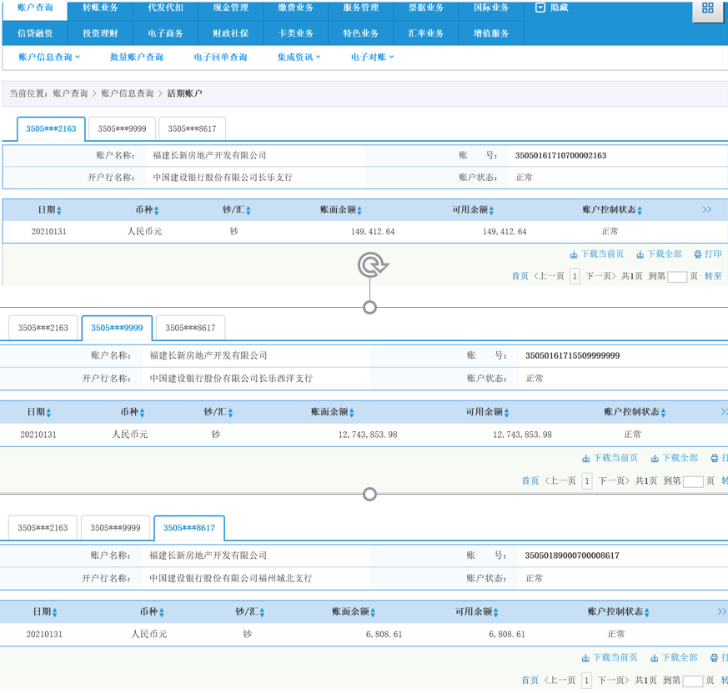

附件二印章使用纸质版台账
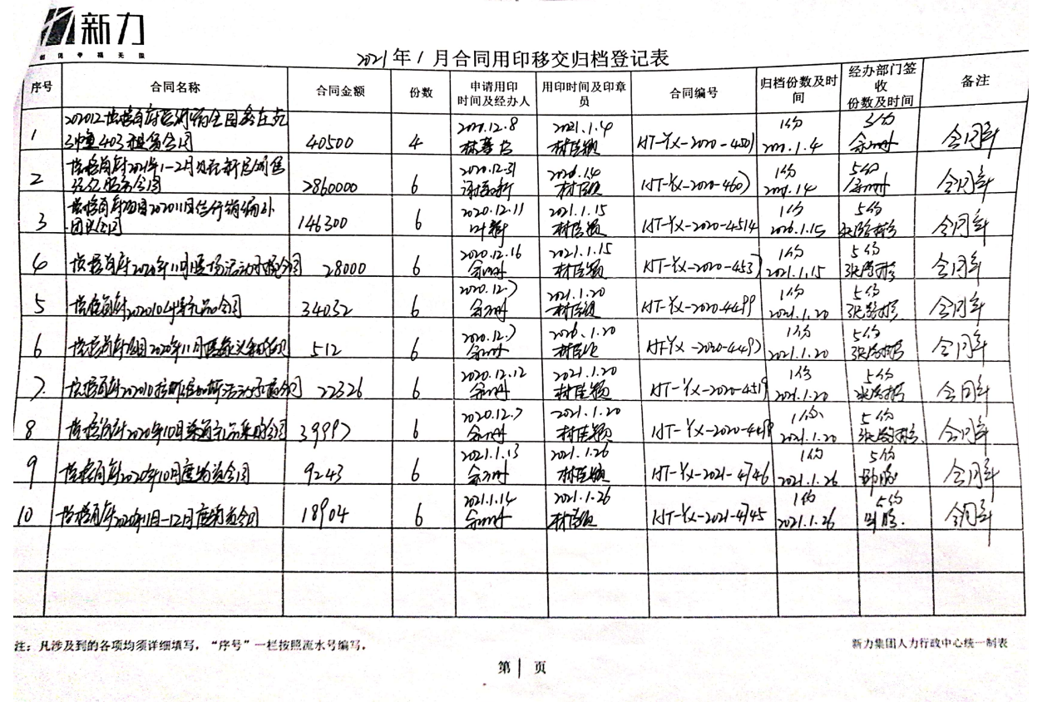
注：1月合同用印登记台账1/1页

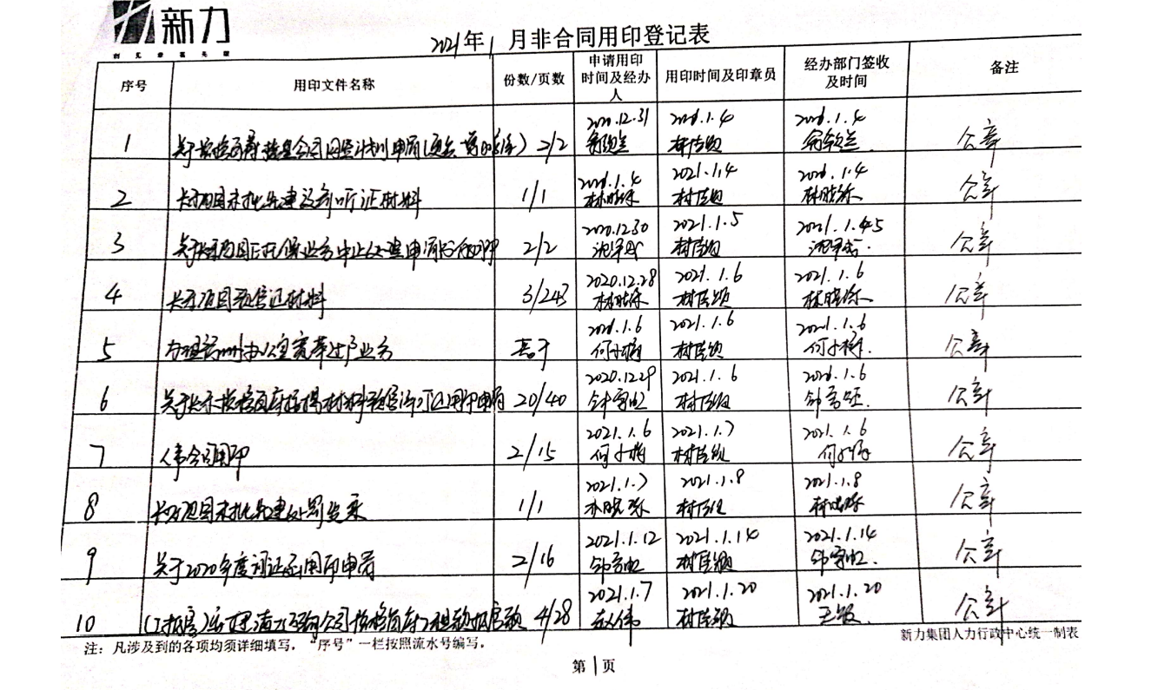
注：1月非合同用印登记台账1/2页
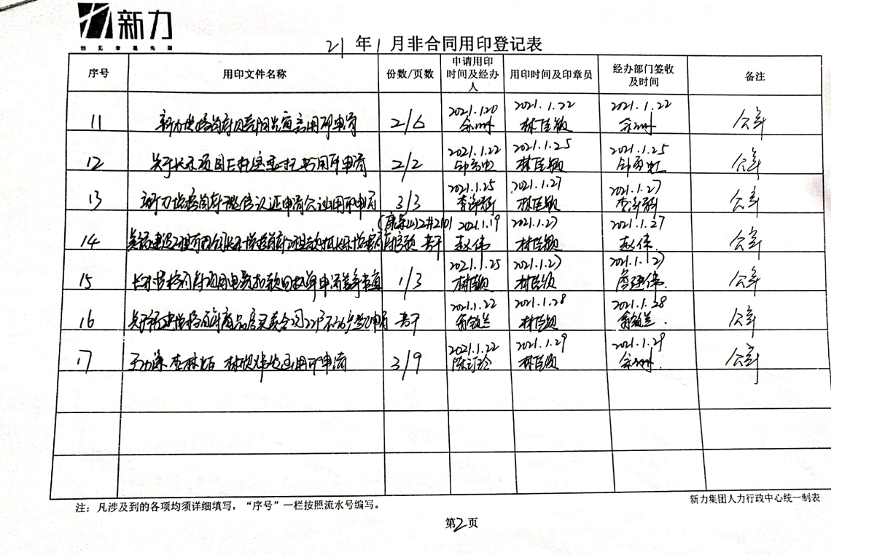
注：1月非合同用印登记台账2/2页

附件三项目平面图
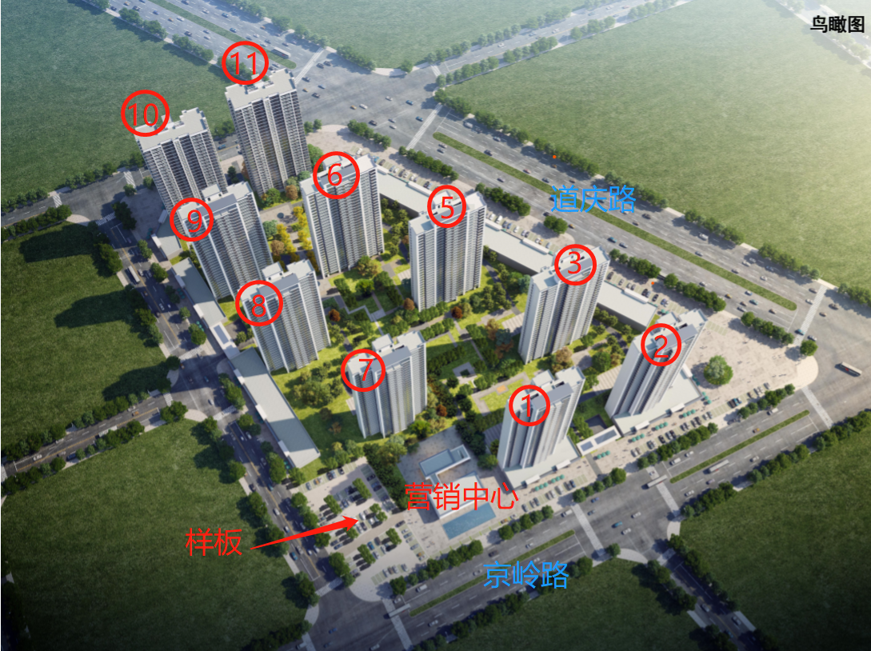

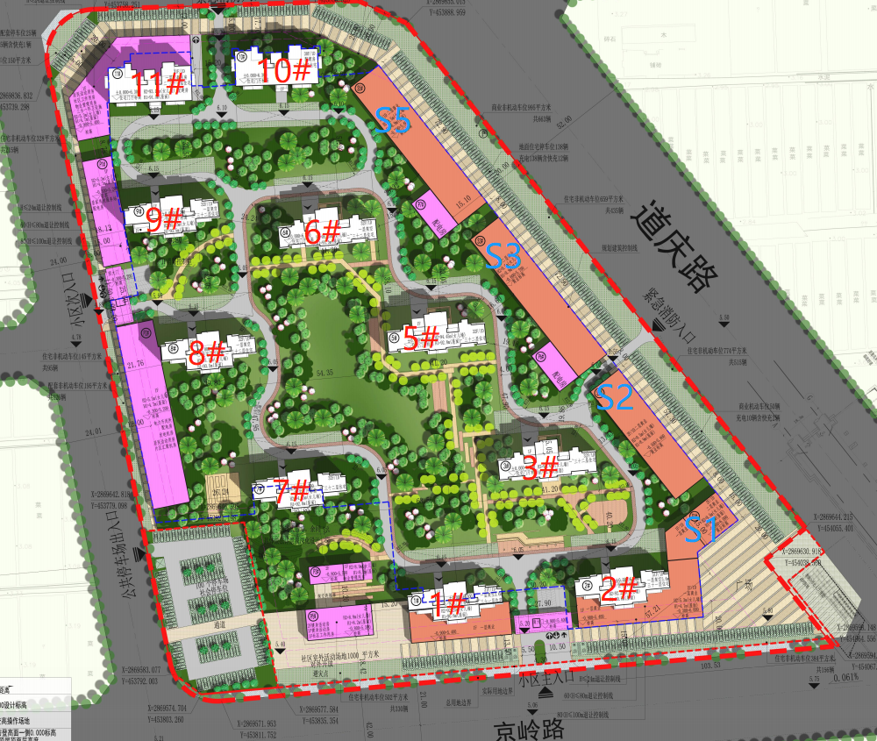

注：1、2、10、11为31层，3、5、6、7、8、9为32层；营销中心2层，样板房2层；s1、s2、s3、s5为商业店铺，均为2层。

